一、填空：（15分）
①52里面有（ ）个十和（ ）个一。
②4个十和8个一组成的数是（ ）。
③一个两位数个位上是5，十位上是2，这个数是（ ）。
④在括号内填上＜、＞或＝
32（ ）23 58（ ）68 96（ ）88 59（ ）61
66（ ）66 87（ ）78 1元（ ）10角
6角（ ）59分 19角（ ）2元 2角（ ）1角9分
⑤30角=（ ）元 40分=（ ）角
25角=（ ）元（ ）角 3元6角=（ ）角
⑥用文字或画出图形表示
黑板的面是（ ）形。
红领巾和流动红旗的面都是（ ）形。
二、直接写得数 (13分)
16－8＝ 53－3＝ 60＋6＝
50＋7＝ 87－7＝ 62－48＝
48－39＝ 66－4＝ 72－9＝
4＋56＝ 95－6＝ 25＋50＝
60＋30＝ 34＋6＝ 60－3＝
88－8＝ 85－70＝ 53－6＝
35＋30＋5＝ 45－（5＋3）＝
60－（50－5）＝ 16＋（45－5）＝
1元－8角＝ 5角＋5角＝
6角＋8角＝ 8角－3角＝
三、我会填。（12）
（１）． （2）
比 少（ ）个 比 少 （ ）个

比 多（ ）个 比 多 （ ）个

四、看图填空。（12分）

（1）一共有（ ）个图形， 是第（ ）个，第（ ）个是 ， 的左边是（ ） ， 右边是（ ）。
（2）从左边数最后一个是（ ），第五个是（ ）
（3）从右边数第六个是（ ）。
五、填一填：cm还是m？（4分）
1、冰箱高约2 。 2、橡皮长约3 。
3、铅笔长约20 。 4、小红高约1 25 。
看图列算式。（16分）
六、应用题（42分）
１、 算一算。 （12分） 淘气家
（1）淘气从家到学校再到 29m 35m
新华书店 一共走多少米？ 新华书店 学校
46m

（2）淘气从家到学校比从家到新华书店
多走多少米？

2、学校买来45张白纸,用去了15张,还剩多少张?（5分）

3、商店卖出了48个西瓜，还剩28个西瓜，商店原来有多少个西瓜？（5分）

4、跳绳。（10）
 | 小明 | 小华 | 小芳 | 小兰
跳的个数 | 36 | 44 | 45 | 39
你能根据表格中的信息提出哪些数学问题？你会解决吗？
（1）
（2）
（3）
（4）
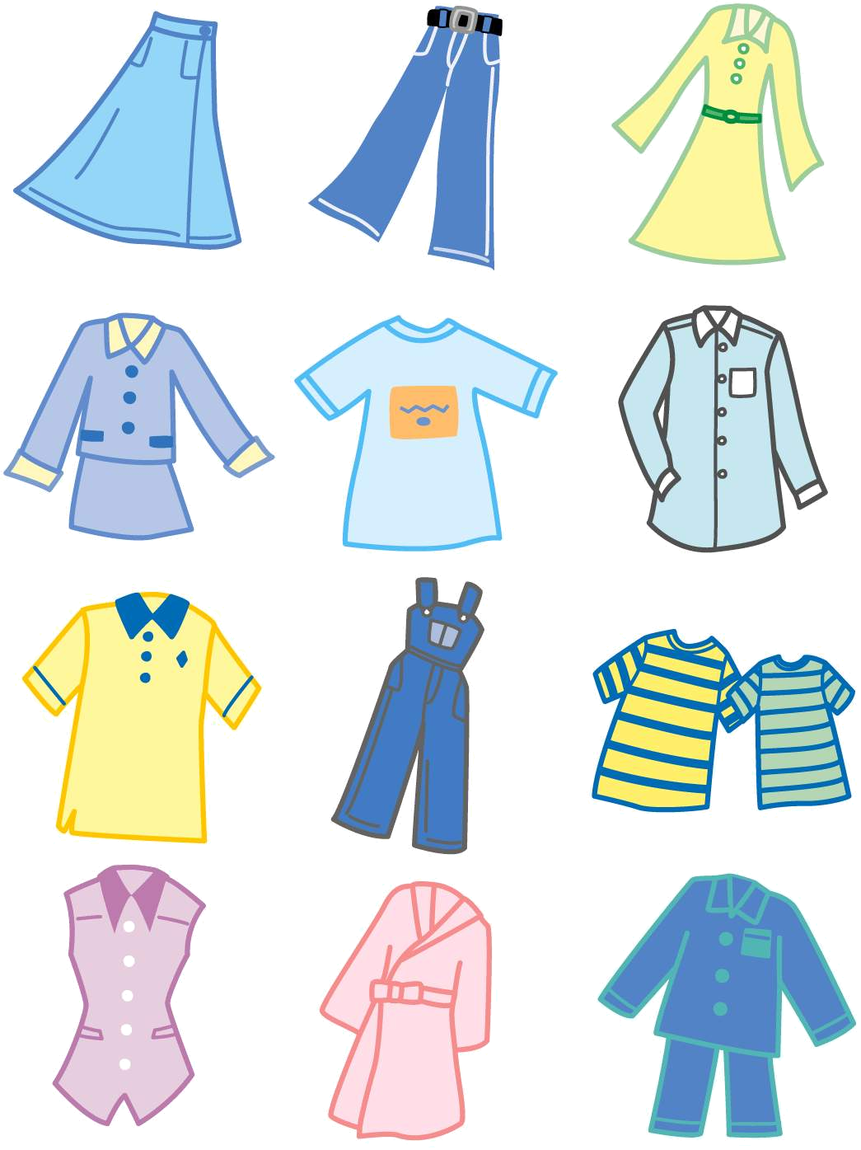
5、、妈妈要买一套衣服，可以怎么买？应付多少钱？（10分）
3
1
4
2
30元 20元 46元 53元

1、买 和 ，应付 钱。算式： 。
2、买 和 ，应付 钱。算式： 。
附加题：
1、小明和小红每人有15支铅笔，小明给小红7支后，小明比小红少几支？（5分）
2、小明参加数学比赛，和参加比赛的每个人都要握一次手，小红一共握了27次手。参加数学比赛的一共有多少人？(5分)

